# {{graduYear1}}届毕业生就业意向调研报告

面向全院{{majorNum1}}个本科专业{{stuNum1}}名{{graduYear1}}届本科毕业生开展调研，收回完整有效问卷{{statementNum1}}份，问卷回收率{{statementRate1}}，数据全面，详实可靠。

# 学院各专业完成度分析

学院{{majorNum1}}个专业问卷完成率{{statementRate1}}，此次{{graduYear1}}届本科生就业意向调研做到全覆盖。

**表1学院各专业毕业生问卷调查的完成率**

|  |  |  |  |
| --- | --- | --- | --- |
| {{table1}}专业名称 | {{graduYear1}}届 | 完成问卷人数 | 完成率 |
| [majorName1] | [stuCount1] | [stuCompletionCount1] | [MajorCompletionRate1] |

# 学院就业现状分析

通过就业现状调查结果可知，{{graduYear1}}届本科毕业生当中有就业意向学生共计{{totalJobStuNum2}}人，占比{{totalJobStuRate2}}，目前尚无就业意向的人数为{{totalNoPlanNum2}}，占比{{totalNoPlanRate2}}，其中，{{totalPostGraRate2}}毕业生讲考研作为首选，{{totalGoldBowRate2}}毕业生将公务员和基层就业作为首选。

**表2** {{graduYear1}}**届本学院毕业生就业状态人数及占比汇总**

|  |  |  |  |  |  |  |  |  |  |  |
| --- | --- | --- | --- | --- | --- | --- | --- | --- | --- | --- |
| 学院{{table2}} | 打算找工作 | 准备出国出境留学 | 准备公务员、事业单位考试、基层就业 | 准备灵活就业（主播、线上老师、兼职等） | 准备研究生考试 | 准备应征入伍 | 准备自主创业 | 感到迷茫，没有计划 | 有就业意向 | 无就业意向 |
| [majorName2] | [workNum2]  ([workRate2]) | [abroadNum2]  ([abroadRate2]) | [goldBowlNum2]  ([goldBowlRate2]) | [flexNum2]  ([flexRate2]) | [postGraNum2]  ([postGraRate2]) | [soldierNum2]  ([soldierRate2]) | [busiNum2]  ([busiRate2]) | [noPlanNum2]  ([noPlanRate2]) | [jobStuNum2]  ([jobStuRate2]) | [noPlanNum2]  ([noPlanRate2]) |

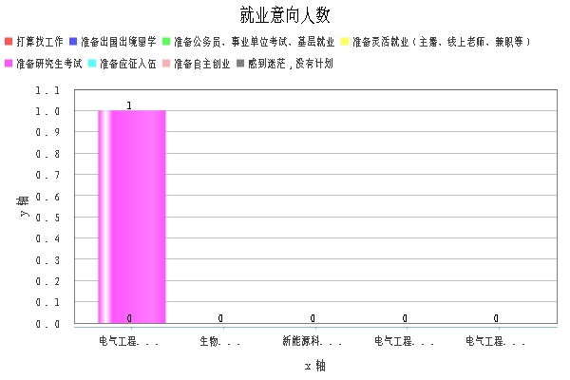

**图1** {{graduYear1}}**届本学院各专业毕业生就业意向人数**

# 三、就业首选地区和城市

通过对正在求职中毕业生调研，学生意向就业的城市主要为{{citys3_1}}等省份（市）。

**图2** {{graduYear1}}**届毕业生求职意向地点汇总**

# 四、毕业后预期薪资

对毕业生预期薪资进行调研。选择3000-4000元为期望薪资共{{galary4_3}}人，4000-5000元的期望薪资共{{galary4_2}}人，5000-6000元的期望薪资共{{galary4_1}}人，6000元以上共{{galary4_0}}人。

**图3** {{graduYear1}}**届毕业生预期薪资分布图**

# 五、考研数据分析

在调研的学生中{{postGraNum5}}位毕业生选择考研，占比{{postGraRate5}}。其中意向考研学生中的{{others5}}计划报考其他高校，{{typeOfOriginalRate5}}拟报考本校，其中报考985或其他211高校学生占比{{goodSchool5}}。

**表3** {{graduYear1}}**届本学院毕业生报考研究生院校类型人数和比例**

|  |  |  |  |  |
| --- | --- | --- | --- | --- |
| 学院 | 985院校 | 211院校 | 本校 | 其他院校 |
| 电气工程学院 | {{typeOf985Num5}}  ({{typeOf985Rate5}}) | {{typeOf211Num5}}  ({{typeOf211Rate5}}) | {{typeOfOriginalNum5}}  ({{typeOfOriginalRate5}}) | {{typeOfOtherNum5}}  ({{typeOfOtherRate5}}) |

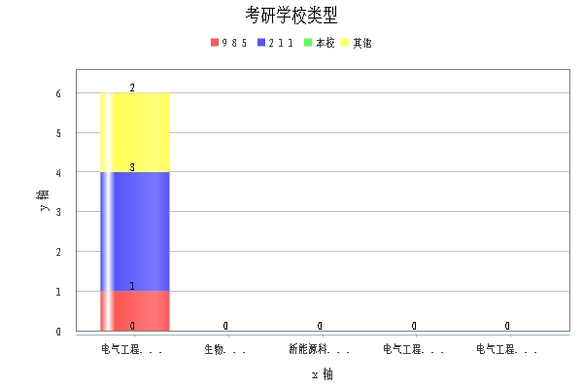

**图4** {{graduYear1}}**届本学院各专业毕业报考研究生院校类型人数**

# 六、公务员单位/事业单位/基层就业数据分析

{{graduYear1}}届毕业生中参加公务员单位/事业单位/基层就业目前进展情况为：准备为半年以上，占比{{goldBowlRate6_3}}；刚产生想法、仍在犹豫中或作为找工作备选，占比{{others6}}。

**表4** {{graduYear1}}**届本学院毕业生报考公务员单位/事业单位/基层目前进展**

|  |  |  |  |  |  |
| --- | --- | --- | --- | --- | --- |
| 学院 | 刚产生备考的想法不久 | 仍在犹豫是否备考 | 已经准备半年以上 | 作为找工作的备选方案 | 考公成功 |
| 电气工程学院 | {{goldBowl6_1}} | {{goldBowl6_2}} | {{goldBowl6_3}} | {{goldBowl6_4}} | {{goldBowl6_5}} |

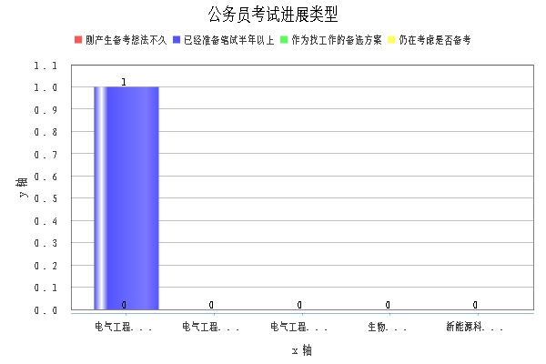

**图5** {{graduYear1}}**届本学院各专业毕业报考公务员单位/事业单位/基层目前进展人数**

# 留学情况分析

**表5 {{**graduYear1**}}届本学院毕业生申请留学情况汇总**

|  |  |  |  |  |  |  |  |
| --- | --- | --- | --- | --- | --- | --- | --- |
| 学院 | 申请留学成功 | 通过校内测试，无需语言考试 | 未参加过相关的语言考试 | 未通过申请学校所在地的语言考试 | 已通过申请学校所在地的语言考试 | 已通过学校入学考试，但未通过语言考试 | 汇总 |
| 信息工程学院 | {{goAbraod7_0}} | {{goAbraod7_1}} | {{goAbraod7_2}} | {{goAbraod7_3}} | {{goAbraod7_4}} | {{goAbraod7_5}} | {{goAbraod7_all}} |

# 八、暂不就业因素分析

基于调研数据，{{graduYear1}}届毕业生中{{stuNum8}}人暂无就业意向，其中因想花些时间调整个人心态的占比{{noPlanRate8_0}}，担心找工作碰壁，害怕受打击占比{{noPlanRate8_1}}。

**表6** {{graduYear1}}**届本学院毕业生中暂不就业各因素占比**

|  |  |  |  |  |  |
| --- | --- | --- | --- | --- | --- |
| 学院 | 想花些时间调整个人心态 | 其他 | 担心找工作碰壁，害怕受打击 | 家庭支持缓就业，等待好机会 | 身体或家庭情况不允许 |
| 信息工程学院 | {{noPlanList8_0}} | {{noPlanList8_4}} | {{noPlanList8_1}} | {{noPlanList8_2}} | {{noPlanList8_3}} |
|  |  |  |  |  |

# 九、第二就业意向分析

通过学生第二就业意向调研发现，二战考研、准备公务员/事业单位/基层就业和企业就职体量较大。若首年考研失利，则有43.5%（144位）毕业生选择二次考研；若首年考公务员/事业单位失利，24.19%（15位）毕业生选择再次参加公务员、事业单位考试；若首年毕业生未找到合适工作，将有13.11%（24位）毕业生选择考公、6.56%（12位）毕业生选择考研。

**图6** {{graduYear1}}**届毕业生本学院第二意向工作比例**